八下数学 | 必会题型专练
一次函数图像的四种考法
类型一、图像共存问题
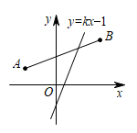
【例一】如图，A（-2，1），B（2，3）是平面直角坐标系中的两点，若一次函数y=kx-1的图象与线段AB有交点，则k的取值范围是k<-1或k>2．
解：当直线y=kx-1过点A时，
得-2k-1=1，解得k=-1，
当直线y=kx-1过点B时，
得2k-1=3，解得k=2，
∵一次函数y=kx-1的图象与线段AB有交点，
∴k<-1或k>2，

【例二】一次函数y=kx+k²+1（k≠0）的图像可能正确的是（ C ）
A．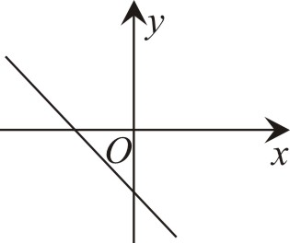B．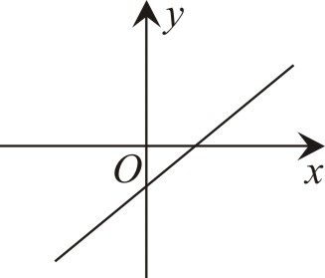C．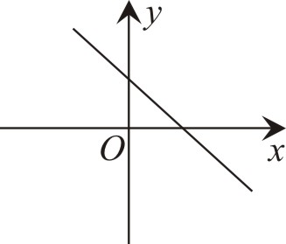D．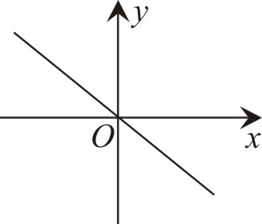
解：令x＝0，则y＝k²+1＝0，
所以一次函数y＝kx+k²+1（k≠0）的图像与y轴交于点（0，k²+1），
∵k²+1＞0，
∴图像与y轴的交点在y轴的正半轴上．

类型二、一次函数图像与应用问题
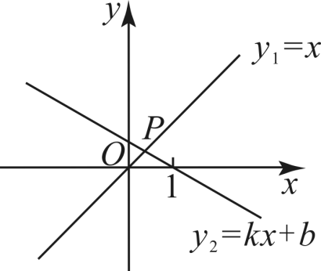
【例一】如图，一次函数y₁=x与y₂=kx+b的图象相交于点P，则函数y=（k-1）x+b的图象可能是（ A ）

A．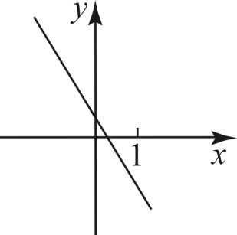B．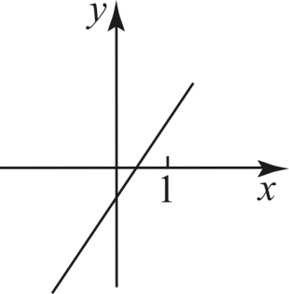C．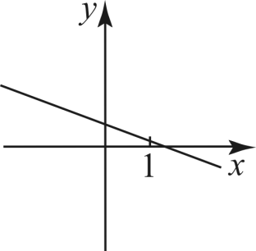 D．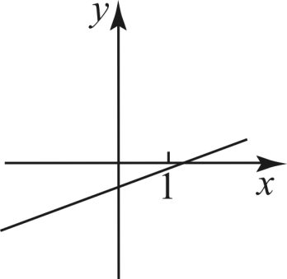
解：根据y₁，y₂的图象可知，k＜0，b＞0，
且当x=1时，y₂=0，即k+b=0.
∴对于函数y=（k-1）x+b，有b＞0，
当x=1时，y=k-1+b=0-1=-1＜0.
∴符合条件的是A选项.

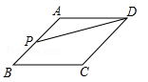
【例二】如图，点P是菱形ABCD边上的一动点，它从点出发沿在A→B→C→D路径匀速运动到点D，设△PAD的面积为y，P点的运动时间为x，则y关于x的函数图象大致为（ B ）

A．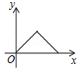B．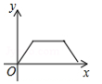C．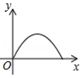D．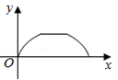
解：设菱形的高为h，有三种情况：
①当P在AB边上时，如图1，
y=1/2AP•h，
∵AP随x的增大而增大，h不变，
∴y随x的增大而增大，
故选项C不正确；
②当P在边BC上时，如图2，
y=1/2AD•h，
AD和h都不变，
∴在这个过程中，y不变，
故选项A不正确；
③当P在边CD上时，如图3，
y=1/2PD•h，
∵PD随x的增大而减小，h不变，
∴y随x的增大而减小，
∵P点从点A出发沿A→B→C→D路径匀速运动到点D，
∴P在三条线段上运动的时间相同，故选项D不正确.

类型三、参数问题
【例一】如图，一次函数y=ax+b与y=cx+d的图象交于点P．下列结论中，正确的有（ A ）
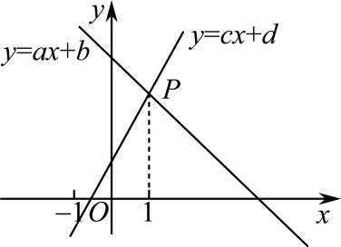
①b＜0；②ac＞0；③当x＞1时，ax+b＞cx+d；④a+b=c+d；⑤c＜d．

A．1个 B．2个 C．3个 D．4个
解：由图象可知一次函数y=ax+b的图象经过一、二、四象限，∴a＜0，b＞0，故①选项不符合题意；
由图象可知一次函数y=cx+d的图象经过一、二、三象限，
∴c＞0，d＞0，∴ac＜0，
故②选项不符合题意；
由图象可知，当x＞1时，
ax+b＜cx+d，故③选项不符合题意；
∵一次函数y=ax+b与y=cx+d的图象交于点P，
且P的横坐标为1，
∴a+b=c+d，故④选项符合题意；
∵函数y=cx+d=0时，x=-d/c，
由图象可知，-d/c＞-1，
∵c＞0，∴d＜c，故⑤选项不符合题意；
综上，正确的选项有：④共1个，

类型四、规律性问题
【例一】如图，点A₁（2，2）在直y=x上，过点作A₁B₁∥y轴交直线y=1/2x于点B₁，以点A₁为直角顶点，A₁B₁为直角边，在A₁B₁的右侧作等腰直角△A₁B₁C₁，再过点C₁作A₂B₂∥y轴交直线y＝x和直线y=1/2x于A₂，B₂两点，再以点A₂为直角顶点，A₂B₂为直角边在A₂B₂的右侧作等腰直角△A₂B₂C₂，…，按此规律进行下去，则等腰直角△A_{n}B_{n}C_{n}的边长B_{n}C_{n}为（3/2）^{n-1}√2．（用含正整数n的代数式表示）
解：∵点A₁（2，2）在直线y=x上，
∴点B₁横坐标为2，将x=3代入y=1/2x
得y=1，∴点B₁坐标为（2，1）．
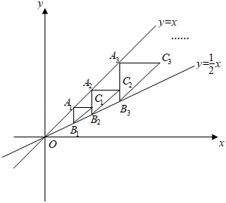

\∵△A₁B₁C₁为等腰直角三角形，∴A₁B₁-A₁C₁=2-1=1，
∴点C₁坐标为（3，2）．B₁C₁=√2.
∵过C₁点作过点A₂B₂∥y轴，
∴A₂，B₂的横坐标为3，将x=3分别代入y=x与y=1/2x中得A₂，B₂的纵坐标分别为3，3/2，
即A₂（3，3），B₂（3，3/2），A₂B₂=3/2，
∴B₂C₂=（3/2）√2
同理可得B₃C₃=（3/2）²√2， B₄C（3/2）²……，
∴B_{n}C_{n}=（3/2）^{n-1}√2

八下数学 | 必会题型专练
一次函数图像的四种考法
类型一、图像共存问题
【例一】如图，A（-2，1），B（2，3）是平面直角坐标系中的两点，若一次函数y=kx-1的图象与线段AB有交点，则k的取值范围是k<-1或k>2．
解：当直线y=kx-1过点A时，
得-2k-1=1，解得k=-1，
当直线y=kx-1过点B时，
得2k-1=3，解得k=2，
∵一次函数y=kx-1的图象与线段AB有交点，
∴k<-1或k>2，

【例二】一次函数y=kx+k²+1（k≠0）的图像可能正确的是（ C ）
A．B．C．D．
解：令x＝0，则y＝k²+1＝0，
所以一次函数y＝kx+k²+1（k≠0）的图像与y轴交于点（0，k²+1），
∵k²+1＞0，
∴图像与y轴的交点在y轴的正半轴上．

类型二、一次函数图像与应用问题
【例一】如图，一次函数y₁=x与y₂=kx+b的图象相交于点P，则函数y=（k-1）x+b的图象可能是（ A ）

A．B．C． D．
解：根据y₁，y₂的图象可知，k＜0，b＞0，
且当x=1时，y₂=0，即k+b=0.
∴对于函数y=（k-1）x+b，有b＞0，
当x=1时，y=k-1+b=0-1=-1＜0.
∴符合条件的是A选项.

【例二】如图，点P是菱形ABCD边上的一动点，它从点出发沿在A→B→C→D路径匀速运动到点D，设△PAD的面积为y，P点的运动时间为x，则y关于x的函数图象大致为（ B ）

A．B．C．D．
解：设菱形的高为h，有三种情况：
①当P在AB边上时，如图1，
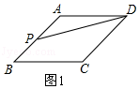
y=1/2AP•h，
∵AP随x的增大而增大，h不变，
∴y随x的增大而增大，
故选项C不正确；
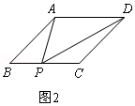
②当P在边BC上时，如图2，
y=1/2AD•h，
AD和h都不变，
∴在这个过程中，y不变，
故选项A不正确；
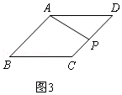
③当P在边CD上时，如图3，
y=1/2PD•h，
∵PD随x的增大而减小，h不变，
∴y随x的增大而减小，
∵P点从点A出发沿A→B→C→D路径匀速运动到点D，
∴P在三条线段上运动的时间相同，故选项D不正确.

类型三、参数问题
【例一】如图，一次函数y=ax+b与y=cx+d的图象交于点P．下列结论中，正确的有（ A ）
①b＜0；②ac＞0；③当x＞1时，ax+b＞cx+d；④a+b=c+d；⑤c＜d．

A．1个 B．2个 C．3个 D．4个
解：由图象可知一次函数y=ax+b的图象经过一、二、四象限，∴a＜0，b＞0，故①选项不符合题意；
由图象可知一次函数y=cx+d的图象经过一、二、三象限，
∴c＞0，d＞0，∴ac＜0，
故②选项不符合题意；
由图象可知，当x＞1时，
ax+b＜cx+d，故③选项不符合题意；
∵一次函数y=ax+b与y=cx+d的图象交于点P，
且P的横坐标为1，
∴a+b=c+d，故④选项符合题意；
∵函数y=cx+d=0时，x=-d/c，
由图象可知，-d/c＞-1，
∵c＞0，∴d＜c，故⑤选项不符合题意；
综上，正确的选项有：④共1个，

类型四、规律性问题
【例一】如图，点A₁（2，2）在直y=x上，过点作A₁B₁∥y轴交直线y=1/2x于点B₁，以点A₁为直角顶点，A₁B₁为直角边，在A₁B₁的右侧作等腰直角△A₁B₁C₁，再过点C₁作A₂B₂∥y轴交直线y＝x和直线y=1/2x于A₂，B₂两点，再以点A₂为直角顶点，A₂B₂为直角边在A₂B₂的右侧作等腰直角△A₂B₂C₂，…，按此规律进行下去，则等腰直角△A_{n}B_{n}C_{n}的边长B_{n}C_{n}为（3/2）^{n-1}√2．（用含正整数n的代数式表示）
解：∵点A₁（2，2）在直线y=x上，
∴点B₁横坐标为2，将x=3代入y=1/2x
得y=1，∴点B₁坐标为（2，1）．

\∵△A₁B₁C₁为等腰直角三角形，∴A₁B₁-A₁C₁=2-1=1，
∴点C₁坐标为（3，2）．B₁C₁=√2.
∵过C₁点作过点A₂B₂∥y轴，
∴A₂，B₂的横坐标为3，将x=3分别代入y=x与y=1/2x中得A₂，B₂的纵坐标分别为3，3/2，
即A₂（3，3），B₂（3，3/2），A₂B₂=3/2，
∴B₂C₂=（3/2）√2
同理可得B₃C₃=（3/2）²√2， B₄C（3/2）²……，
∴B_{n}C_{n}=（3/2）^{n-1}√2

